Консультация для родителей
«Зачем учить стихи?»
Мне бы хотелось рассказать о пользе заучивания стихотворений наизусть. Казалось бы, этим занимаются с детьми с рождения, не задумываясь, насколько это важно.
Пять вещей, которые происходят с мозгом ребёнка, когда он учит стихотворения наизусть:
- Тренировка чувства ритма.
- Развитие памяти
- Развитие воображения, ассоциативного мышления.
- Расширение словарного запаса.
- Структурирование информации.
Виды памяти, которые необходимо развивать?
— Образная память. Это память на образы, сформированные и полученные с помощью различных органов чувств. Включает в себя зрительную, слуховую. обонятельную, тактильную и вкусовую память. Чем полнее представлен образ, тем более вероятно, что он закрепится в памяти (так как каналов для запоминания образа будет больше).

— Произвольная. Это особый психический процесс запоминания. Он осуществляется под контролем сознания и характеризуется наличием цели и применением специальных приёмов для запоминания информации, а также применения волевого усилия. Т.е. информация запоминается целенаправленно.

— Непроизвольная. Процесс запоминания не регулируется ничем. Запоминание происходит без напряжения и без определённой цели.

— Опосредованная. Запоминание происходит с помощью неких техник, связанных с привлечением дополнительных средств (поставить «якорь», «завязать узелок на память» и пр). Запоминание накладывается на некий предмет или действие, и затем этот предмет или действие помогают воспроизвести в памяти необходимую информацию.

— Непосредственная. Запоминание происходит при воздействии на органы чувств человека того, что нужно запомнить. Здесь мы запоминаем ушами, носом, глазами. Удерживается очень короткий промежуток времени.

— Кратковременная. Это память, которая позволяет в течение короткого промежутка времени (до 20-30 секунд) удерживать незначительный объём информации (измеряется обычно величиной 7 + 2 единицы информации).
— Долговременная. Эта память является нашей базой данных. В ней информация хранится без ограничения по времени и по объёмам.

Методы развития памяти у детей
Какими же методами и способами можно улучшить память у детей?
Первое — память нужно постоянно тренировать. Станьте тренером мозга своего ребёнка или, возможно, своего собственного. Развивать и укреплять память ребёнка можно в любой момент времени, необязательно это проводить как специальное занятие. Обязательными условиями наличие желания у ребёнка и компонент игры в тренировке.
Постоянно повторяйте уже усвоенный материал, пройденные уроки, выученную информацию и вообще всё, что предполагает запоминание. Кривая забывания Эббингауза наглядно показывает, что только про постоянном повторении материала возможно его закрепление в памяти на длительный промежуток времени.
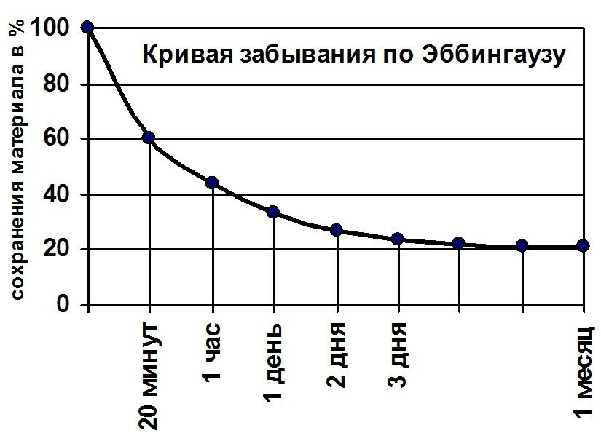

Лучше всего запоминается информация, которая уже частично присутствует в нашем мозге, так как мозг постоянно связывается с уже имеющейся информацией и привязывается к ней. Так что если хотите улучшить и развить память — больше учите наизусть. Чем больше информации хранится в мозге, тем легче запоминается новое.

